**LEÓN DEHON, UN SANTO EN SALA DE ESPERA**

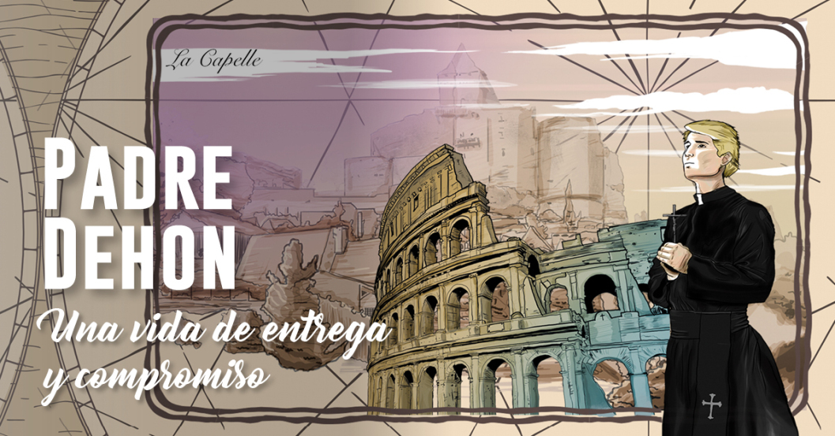El **12 de agosto** próximo se celebrará el 95º aniversario de la muerte del **p.León Dehon** (+1925), una extraordinaria figura del clero francés del 800 y en muchos aspectos precursor del Concilio y de la opción por los pobres de la Iglesia Latinoamericana. El p.León Dehon, fundador de los Sacerdotes del Corazón de Jesús (Dehonianos) debía ser beatificado, por decisión del papa Juan Pablo II, el 24 de abril de 2005. Lo que sucedió es que el papa Juan Pablo II murió el 2 de abril y justo el día 24 asumió el papa Benedicto, por lo cual se tuvo que postergar la beatificación de Dehon.

Cuando Benedicto se preparaba para establecer una nueva fecha, surgieron dificultades inesperadas por parte de la Conferencia Episcopal de Francia, la que se declaraba contraria. El motivo era que altos exponentes de la comunidad judía habían empezado a publicar algunas frases y escritos del p.Dehon acusándolo de*“antijudaismo visceral”* y de ser un*“virulento panfletista antisemita”.* El Papa nombró entonces una comisión que se reunió el 24 de junio en el Vaticano, compuesta por cuatro cardenales, dos arzobispos de la curia vaticana y el superior de los Dehonianos p.Ornelas Carvalho, ahora obispo en Portugal. No se llegó a ninguna conclusión, precisando de una mayor investigación histórica sobre el tema. El 6 de noviembre del 2006 llegó **la decisión del Papa de suspender por un tiempo indeterminado la beatificación.** En su mensaje el papa Benedicto dice: *“El proceso de beatificación del p.León Dehon ha sido definitivamente concluido y aprobado. La postergación de su beatificación no pone en duda su luminosa figura y su preciosa actividad apostólica, continuada por la congregación por él fundada”.* Mientras tanto la presión judía, como en el caso de Pio XII, se había hecho más fuerte y mediática. Al mismo tiempo el nuevo Papa, de nacionalidad alemana y que había servido en las juventudes hitlerianas, expresaba el propósito de promover un acercamiento a los judíos y evitar cualquier conflicto con ellos. La postergación resultó ser oficialmente una suspensión temporánea mientras se investigaran históricamente las acusaciones de antisemitismo contra el p.Dehon. Han pasado 14 años y aún con el papa Francisco y los muchos estudios aclaratorios hechos, todo sigue suspendido. El p.Dehon y sus discípulos están preparados para estas pruebas, porque ya en sus orígenes la congregación dehoniana en 1883 fue suprimida por Roma y recién con nuevas constituciones fue readmitida en 1888. El p.Dehon repetía en estos casos uno de los lemas más significativos de la congregación: *“Aquí estoy Señor para hacer tu voluntad”* (Heb 10,9).  ).

**LA ESPIRITUALIDAD DEHONIANA**  
La espiritualidad de p. Dehon se basa en el culto al Corazón de Jesús traspasado en la cruz, que es la revelación del amor, la bondad y la misericordia del Padre para con todos, en especial los pecadores, los pobres, los que sufren. De allí que se subraya la confianza y el abandono sereno en manos de Dios que es nuestro padre y amigo. Se promueve la disponibilidad a la voluntad de Dios también en la prueba, porque Él es capaz de sacar un bien aún del mal. Siendo que el amor de Dios es rechazado y no es reconocido por muchos, padre Dehon nos pide reparar a través de un gran amor a la Eucaristía, la dedicación a los pobres y pecadores en una actitud permanente de oblación, de ofrenda, de intercesión *(“aquí estoy Señor”).* Toda la vida, oraciones y sacrificios apostólicos, ha de encararse en orden al Reino del Corazón de Jesús *“en las almas y en la sociedad”.* Al añadir que el Corazón de Jesús ha de reinar también *“en la sociedad”,* **Dehon pide un fuerte compromiso misionero y también social, con presencia en el mundo del trabajo y de la cultura.** El p.Dehon vivió en forma integral esta espiritualidad. Sin embargo les costó a la primera generación de dehonianos unir el compromiso social a la espiritualidad, como parte integrante de la misma. Veían en p.Dehon una dicotomía o en todo caso un carisma personal; ellos seguían una óptica reparadora más bien espiritualista y victimista. Esta fue otra gran prueba para el p.Dehon que lo llevó en un momento de su vida a renunciar momentáneamente al gobierno de la congregación. El p.Dehon humildemente se limitó a dar el ejemplo pero en sus últimos *“Souvenirs”* les recordó a sus hijos la necesidad de *“continuar a contribuir en la elevación de  las clases populares”* como parte integrante de la vocación de amor y reparación al Corazón de Jesús. La espiritualidad dehoniana nos llama a ser profetas del amor de Dios y de la reconciliación entre las personas, a la oblación diaria al Corazón de Jesús con gran generosidad, a una fuerte vivencia eucarística, al compromiso social y misionero para que venga su Reino. La bisagra sobre la que se mueve la espiritualidad dehoniana es el concepto bíblico, hoy muy actual en la Iglesia, de Reino de Dios.

**“¡Que venga tu Reino!”**  
Dehon usa mucho la fórmula: *“¡Que venga tu Reino”!* Es el gran objetivo de su vida: Cristo debe reinar también en la sociedad. No era nueva esa idea, pero para muchos reflejaba el integrismo católico de la época. Dehon se distancia de eso y busca promover los valores de la justicia y de la caridad cristiana, a través de la **alianza de la Iglesia no con el poder sino con el pueblo.** Antepone la lucha por la justicia social a la limosna  y a la asistencia; no por eso niega la importancia y a veces la absoluta necesidad de la asistencia y de la ayuda social. Dehon busca superar el devocionalismo y el sentimentalismo muchas veces presente en la devoción al Corazón de Jesús, dándole una fundamentación bíblica y una dimensión social. Escribe:*”Para nosotros el culto al Corazón de Jesús no es una simple devoción, sino una verdadera renovación de toda la vida cristiana”.* La contemplación del Corazón de Cristo en el Evangelio y en la Eucaristía lo llevaba a ver en el pobre un sacramento del Señor y en el Cristo traspasado a todos los traspasados de la tierra.  Citando a Mt 11,28 decía:*“Toda la vida de Jesús nos habla de ternura, solidaridad con los pobres y pecadores, los enfermos y trabajadores”.*

**“SALIR DE LA SACRISTÍA”**  
Dehon fue profeta no solo en el campo de la justicia social como parte fundamental de la evangelización, sino de una Iglesia misionera, “en salida” como se dice hoy. Los dos grandes lemas pastorales de Dehon (que en realidad eran de Federico Ozanám) fueron:*“salir de las sacristías”* e *“ir al pueblo”.* Dehon se encontraba frente a un liberalismo anticlerical que quería confinar el clero a la sacristía y la religión a  lo privado. La reacción de la Iglesia en Francia era escasa o nula. Era una Iglesia alejada del pueblo, encerrada en sí misma, dedicada casi exclusivamente al culto. Ya, joven sacerdote en san Quintin, lo primero que hizo fue visitar a las familias interiorizándose de los problemas de la gente (es interesante leer lo que escribe sobre la importancia de la visita domiciliaria). Después elabora el proyecto de un colegio, de un patronato para los hijos de los obreros, de un diario católico. Desde la diócesis de Soissons lanza una encuesta pastoral sobre la actividad de las parroquias. Escribe: *“El resultado ha sido desolador; las iglesias se están vaciando.****Hacen falta obras nuevas y nuevos  métodos pastorales”.*** Crítica las grandes parroquias donde el contacto del pastor con sus feligreses es imposible. *“Es necesario que las ovejas se conozcan entre sí y conozcan al pastor. Hay que dedicar tiempo para las relaciones personales, las únicas que establecen  confianza”,* escribía. Denunciaba la falta de preparación intelectual y social del clero. Hacía una constatación:*“Se dice que la religión es buena para los viejos, los enfermos, las mujeres y los niños. No se concibe que el sacerdote salga de su casa para otra cosa que no sea para visitar enfermos y moribundos y acompañar funerales;  se asombran después que el pueblo compare al sacerdote con un pájaro de mal agüero”.* En particular detectaba en la Iglesia de su tiempo lo que se atreve a llamar *“un grave error pastoral”;* y era haberse aliado con los poderes de turno y haberse así alejado de la gente. Según él, había dos clases de sacerdotes: *“los que son buenos ministros del culto y nada más; y los que tienen alma de pastores, de apóstoles y van en búsqueda de las ovejas perdidas”.* Criticaba la superficialidad de la predicación semanal:*“Hacemos 50 mil sermones por semana y nuestro pueblo es ignorante de religión”.* Quería pasar de una pastoral de conservación a una de misión. A veces los juicios de Dehon se hacen ásperos, pero siempre incisivos y adherentes a la realidad; **su amor a la Iglesia lo llevaba a la denuncia profética.** Criticaba los cuaresmales de los curas por ser muy anticuados:*“No es así que se rehace una sociedad cristiana; hacen falta misiones populares que sacudan y evangelicen”.* Si Francia era para él tierra de misión, más todavía podía decirlo de países donde no se conocía  ni a Jesús ni a la Iglesia. A él no se le escapaba que en las misiones lejanas se podía realizar en profundidad el espíritu de oblación y reparación.*“Debemos tener misiones difíciles, donde mayor es el riesgo, donde se sufra sin escatimar esfuerzos y se muera joven”,* escribía. La primera misión fue en Ecuador (1888), la segunda en Brasil del norte (1893) hasta que en 1897 Roma le ofreció la*gran misión del Congo (África)* donde un dehoniano, Gabriel Grisón, fue el primer obispo de esa inmensa región que figuraba en el mapa como zona de los leones. La mitad de los primeros misioneros enviados al Congo murieron de malaria y en 1964, 29 dehonianos fueron asesinados por los Simba de Patrice Lumumba.  El p.Bernardo Longo, apóstol de los pigmeos, fue clavado por las lanzas de los Simba. Dehon, que ya desde joven soñaba con ser misionero y mártir, les recomendaba a sus misioneros:*“Sean como fuego para hacer conocer el amor del Corazón de Cristo en todas partes. Sean generosos hasta el fin y que su deseo sea de morir en la misión para que su sacrificio sea completo y sin reservas”.*

**¿ERA ANTISEMITA EL P.DEHON?**  
El presidente de la Conferencia Episcopal Francesa cardenal Jean-Pierre Ricard dijo:*“Una parte de los escritos del p.Dehon parece que no ha sido estudiada por los peritos”.*  
Sin embargo todos los escritos del p.Dehon, inclusive los incriminados, han sido publicados y sometidos al examen de la Congregación Pontificia para las Beatificaciones. Los textos polémicos contra los judíos fueron considerados no de carácter ideológico, sino repetitivos de lugares comunes típicos de la época, y no significativos en la espiritualidad y la obra del p.Dehon. Estos escritos incriminados hacen parte de la Doctrina Social de la Iglesia, de la cual **Dehon fue un excepcional apóstol en la huella de la*“Rerum Novarum”* de León XIII.** Dehon, además de escritor era también periodista y polemizaba contra la usura, la especulación, la gestión inhumana de las fábricas, siempre a favor  de la clase obrera en épocas del capitalismo salvaje. Allí se cruzó con el tema de los judíos; pero su preocupación específica era la cuestión social y la usura, no los judíos ni los masones. No hay en absoluto en Dehon un antisemitismo racial, sino en todo caso un antijudaísmo teológico (el judío como pueblo maldecido, deicida, etc..) muy difundido en la Iglesia hasta llegar al Concilio Vaticano II.  Dehon manifiesta que *“la Iglesia no tiene ninguna hostilidad hacia las personas  de los judíos como tales.. El pueblo judío sigue siendo un pueblo providencial. Dios no lo ha abandonado; lo conserva como testigo de la historia y de las Sagradas Escrituras y le tiene reservado todavía como don una gran misión en los últimos tiempos”.* Dehon se opuso terminantemente a que los niños judíos fueran bautizados, deseaba que las grandes figuras del Antiguo Testamento fueran incluidas en el calendario litúrgico de la Iglesia, condenó el antisemitismo radical.  
Dehon se enfrentó con los judíos en el campo económico y social **frente a la usura desatada y los atropellos de los dueños del capital y de los bancos.** Como tantos en esa época, veía detrás del poder de los judíos la intención de una supuesta dominación de la sociedad, lo que era lo opuesto de la sociedad cristiana que él soñaba. Pero su polémica antijudía no fue considerada por nadie, aún durante su vida, como característica principal de su personalidad, la que por otra parte se distinguía por la moderación y el equilibrio. Esa polémica es un aspecto muy exiguo en la inmensa obra escrita del p.Dehon y tan solo abarca un limitado período de su vida. Hay sin duda a veces generalizaciones, excesos en el tono y en las apreciaciones como le sucede a cualquier periodista o divulgador. Escribe por ejemplo: *“El judío, enemigo del Cristianismo, amante del oro y usurero gracias a los principios del Talmud, había sido marginado por la Cristiandad y ya no podía hacer daño. Habiendo olvidado la Iglesia su rol social, el judío ha podido llegar al poder especialmente económico y saciar su odio para con el Cristianismo y manejar las sociedades secretas anticristianas conquistando el poder a través del capitalismo financiero. Por lo tanto la reacción actual contra los judíos, quizás algo exagerada, es buena y permitirá una vuelta a los principios cristianos”.* Este tipo de frases se encuentran en el libro*“Usura en el tiempo presente”* (1895), en la conferencia *“Judaísmo, capitalismo y usura”* (1987) y en otros escritos. Estas frases reflejan evidentemente un momento especial de la historia de Francia a fines del 800.  
**Dehon se sirvió, de una manera poco crítica, de la información de la época.** Se puede no estar de acuerdo con el análisis que él hizo de la sociedad de entonces, pero no es lícito tergiversar su pensamiento cuyo objetivo no eran los judíos ni los masones, sino la justicia social. **Los textos incriminados, que ahora consideramos como lamentables e insoportables,** pasaron como totalmente secundarios en  su vida y en la vida  de la congregación. Si Dehon ha sido un apóstol de vanguardia en muchos aspectos, en cuanto a  la cuestión hebraica ha tenido los prejuicios de su tiempo y de su ambiente. No se puede en absoluto aceptar acusaciones de antisemitismo o racismo contra el p.Dehon. Sin embargo este es el motivo principal por el que Dehon es todavía hoy **un santo en sala de espera.**

**PRIMO CORBELLI**